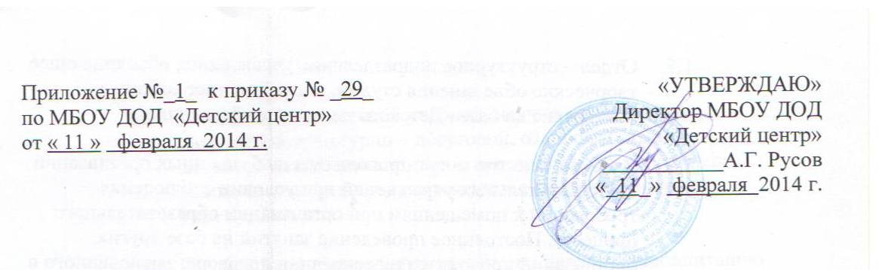

Положение об отделе: «Декоративно-прикладного творчества»
Общее положение:
  - Отдел руководствуется в своей деятельности следующими задачами:
- организация работы по повышению уровня научно-методической подготовки и педагогического мастерства педагогов дополнительного образования;
- распространение передового опыта педагогов дополнительного образования;
- повышение качества дополнительного образования учащихся;
- стимулирование творческой деятельности педагогов дополнительного образования;
  - Отдел состоит из педагогов дополнительного образования одного направления МБОУ ДОД «Детский центр», в него входят педагоги, работающие в филиалах (школах, детских садах)
2. Содержание деятельности отдела:
- организует самообразование, наставничество. Обмен опытом, работу над методической темой;
- занимается изучением и использованием нормативных и методических документов и материалов передового педагогического опыта дополнительного образования;
- осуществляет экспертную оценку педагогических и методических проектов, программ;
- дает рекомендации о присвоении педагогам соответствующей квалификационной категории;
- выступает с ходатайством перед педсоветом о представлении педагогам дополнительного образования права работы в режиме доверия, самоконтроля, с проведением внеочередной аттестации, награждения педагогов различными наградами;
- изучает, обсуждает состояние и результаты работы ту р и стс ко-крае вед ч ее ко й деятельности и работы по организации патриотического воспитания, вносит предложения по их совершенствованию;
- рассматривает вопросы преемственности в работе с воспитанниками, интеграции дополнительных образовательных программ;
- участвует в планировании работы, создании системы отслеживания результатов работы педагогов дополнительного образования и осуществляет контроль знаний, умений и навыков;
- готовит, проводит различные мероприятия среди педагогов, воспитанников, родителей, подводит их результаты;
- отвечает за соблюдение техники безопасности во время проведения занятий, слетов, экскурсий, мероприятий.

Полномочия отдела
- решение отдела носят рекомендательный характер;
- директор учреждения учитывает мнение отдела по вопросам его компетенции;
- все члены отдела имеют право решающего голоса;
- документация: планы работы отдела на месяц, на год, журнал протоколов заседаний, журналы инструктажей по технике безопасности, соблюдению правил пожарной безопасности, антитеррору, правил дорожного движения, поведения на воде, во время поездок, проведения культурно-массовых мероприятий;
- заведующий отделом ежемесячно проверяет журналы педагогов, делает записи о прохождении ими материала согласно программы, соответствии количества вычитанных часов;
- заведующий отделом посещает не менее двух занятий в месяц в творческих объединениях.

